Base de datos

Tarea Online 1



Parte 1:

Vamos a instalar MySQL Server que se puede hacer de dos formas, bien desde la página oficial (<https://www.mysql.com/downloads/>) o por comandos, nosotros lo realizaremos por comandos.

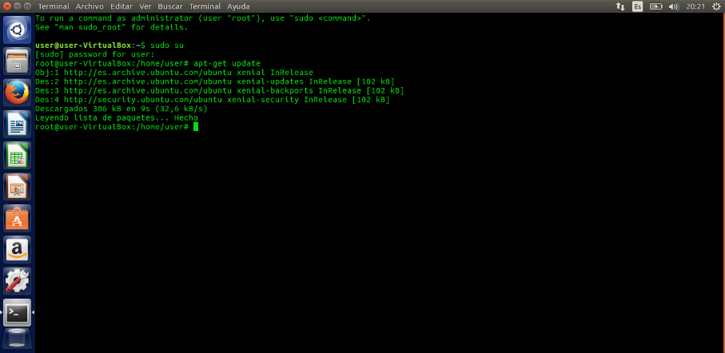Abrimos la terminal de Ubuntu y lo primero que haremos será actualizar el sistema (para ir más rápido y no estar constantemente escribiendo la contraseña de administrador aconsejo hacer el comando “*sudo su*” para ser administradores).

>sudo apt-get update

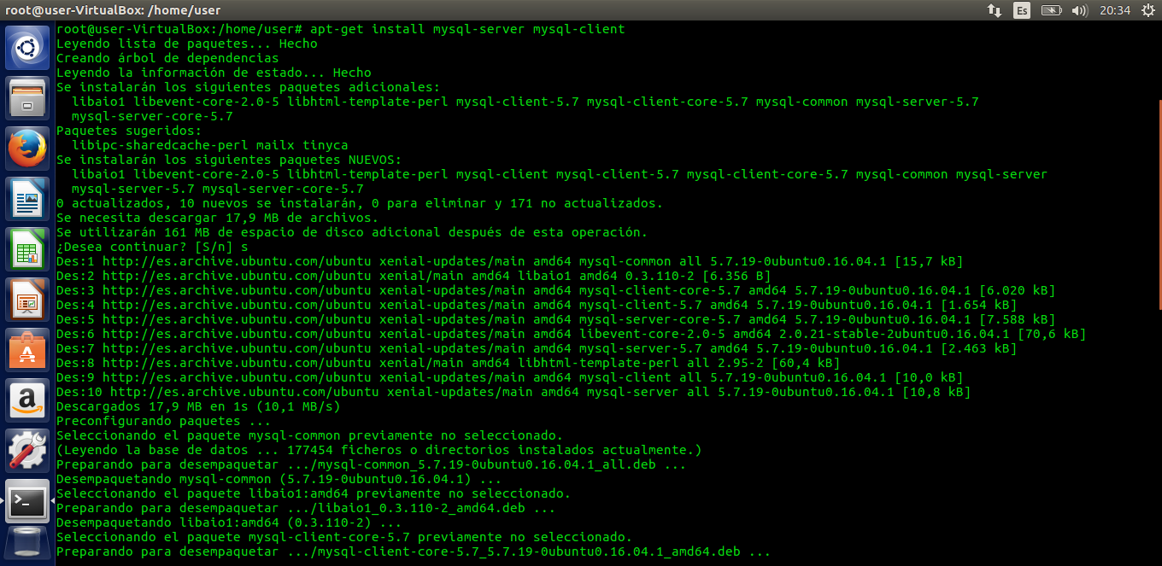Una vez hecho ya estamos listos para instalar y el siguiente comando será:

>sudo apt-get install Mysql-server mysql-client

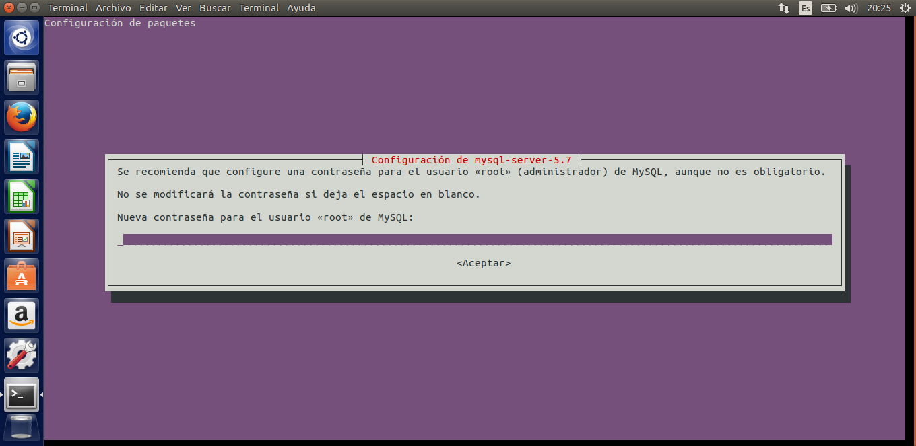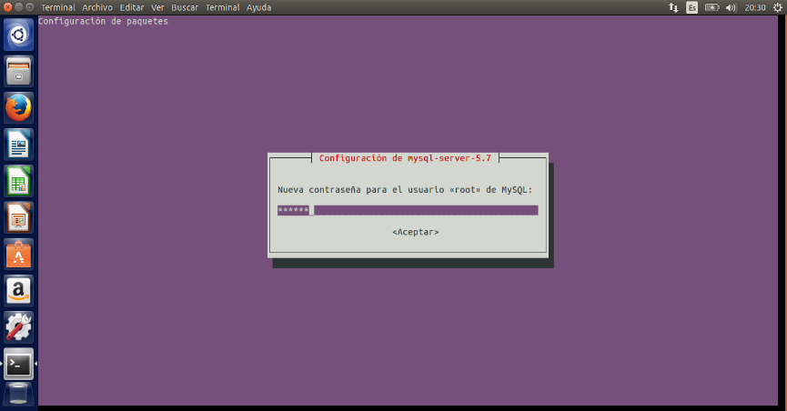

Durante la instalación nos pedirá una contraseña para el usuario admin luego tendremos que confirmarla. La instalación tardara unos minutos.

Parte 2:

Lo próximo que vamos a hacer es instalar la aplicación Workbench, esta vez lo haremos desde el centro de descargas de Ubuntu. Si deseas hacerlo por comando este sería:

>sudo apt-get install mysql-workbench

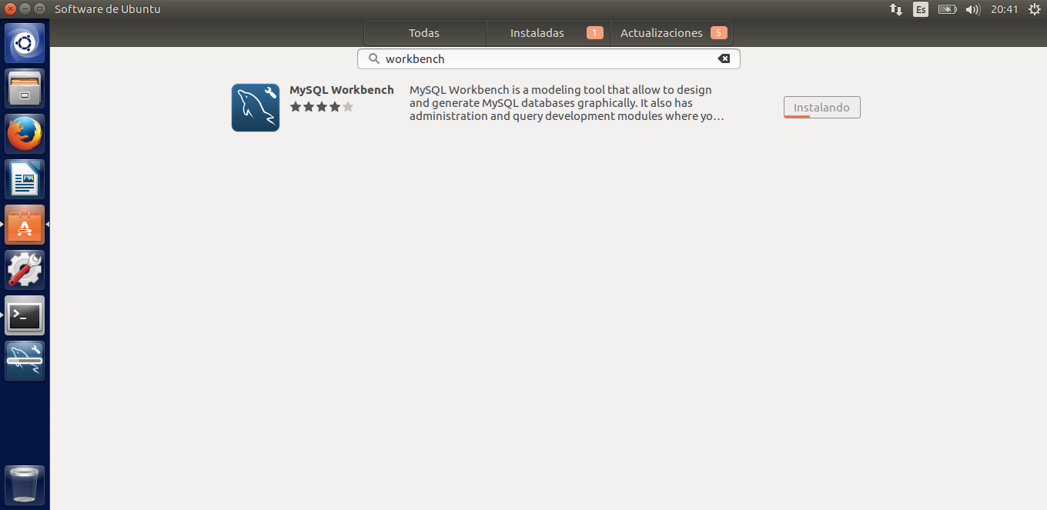

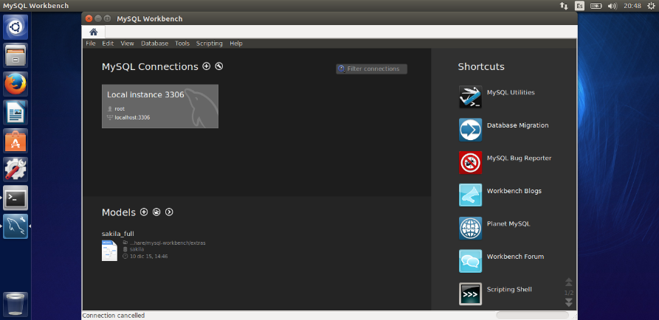Escribimos en el buscador Workbench y nos aparecerá la aplicación, solo tendremos que hacer clic en instalar. Una vez finalizada la instalación nos aparecerá en el lanzador de Ubuntu.

Al abrirlo vemos que nos aparece una base de datos ya creada, esta se crea por defecto durante la instalación.

Si hacemos clic en ella nos pedirá la contraseña de root que es la contraseña que nos pidió durante la instalación.

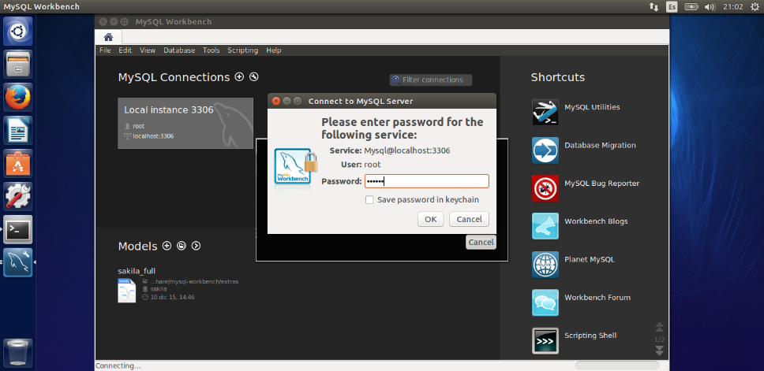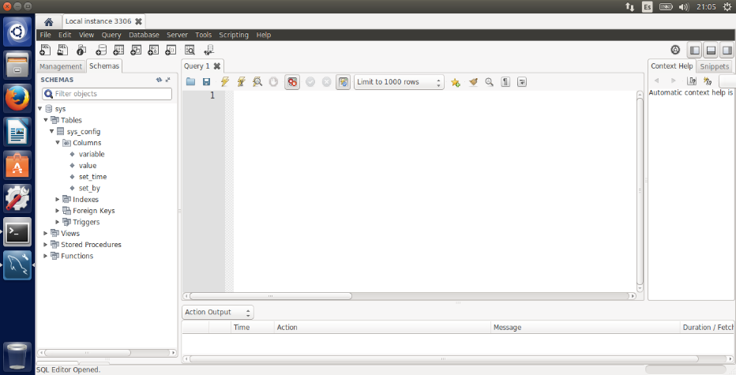En Schemas podemos ver las tablas que se han creado por defecto.

Parte 3:

Elementos de un sistema gestor base de datos (SGBD):

1. **Lenguaje de la Base de datos** -> Se especifica los datos que componen la base de datos, su estructura, relaciones, reglas de integridad, control de acceso, características físicas y vistas externas de los usuarios; estos son lenguaje de Definición de los Datos (**DDL**), Lenguaje de Manejo de Datos (**DML**) y Lenguaje de Control de Datos (**DCL**).
2. **Diccionario de datos** -> Lugar donde se deposita la información sobre la totalidad de los datos que forman la base de datos.
3. **Gestor de la base de datos** -> Software encargado de garantizar el correcto, seguro, íntegro y eficiente acceso y almacenamiento de los datos.
4. **Usuarios de la base de datos** -> Podemos distinguir dos tipos el administrador de la base de datos, se encarga de administrar, autorizar, coordinar y vigilar su utilización y de adquirir los recursos software y hardware que sean necesarios. Y los Usuarios de la base de datos que pueden tener distintos privilegios.
5. **Herramientas de la Base de datos** -> Conjunto de aplicaciones que permiten a los administradores la gestión de la base de datos, de los usuarios y permisos, generadores de formularios, informes, interfaces gráficas, generadores de aplicaciones, etc.